Code Dream

一个编程自学网站

系统数据模型

成员 | 学号
卢彦谚 | 201630364818
吴潘安 | 201630665908
吴志祥 | 201630665939
谢旻珊 | 201630665984
谢珮爽 | 201630665991
谢哲威 | 201630666035

目录
1概述 2
2系统概念数据模型（ER模型） 2
3系统物理数据模型（数据库表） 3
4系统数据字典 3
备注：前3列来自需求，后3列来自设计 6

1概述
《系统数据模型》是项目设计中的支持文档，本文档包括系统概念模型（E-R模型）、系统物理数据模型（数据库表）、系统数据字典。系统概念模型（E-R模型）是根据分析阶段中对需求的思考得出；系统物理数据模型（数据库表）根据系统概念模型（E-R模型）进行实现设计；系统数据字典根据系统物理数据模型（数据库表）编写，并在开发阶段中根据实际情况对数据字典进行增删改。系统概念模型（E-R模型）为系统逻辑架构做出指导；系统物理数据模型（数据库表）对系统数据库实现做出指导；系统数据字典充当开发过程中前后端联系的桥梁。
开发人员应该在开发时，不时参考、查询《系统数据模型》，确保系统按原设计实施、完成。

2系统概念数据模型（ER模型）
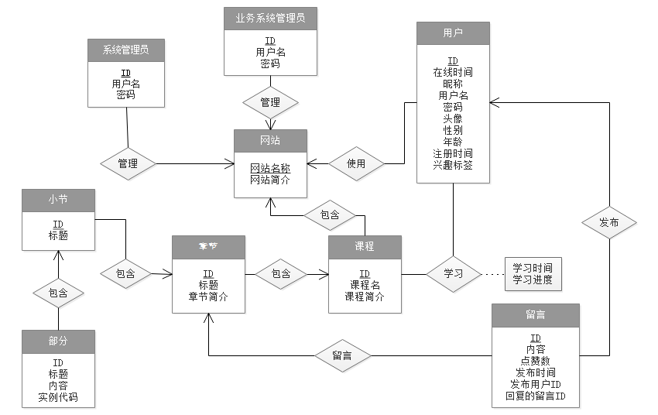

3系统物理数据模型（数据库表）

4系统数据字典
数据名称 | 数据业务描述 | 业务数据类型 | 所属表格 | 对应的字段 | 字段类型
用户ID | 系统给用户分配的id | 字符串 | User | id | String
在线时间 | 用户在线时间 | 浮点数 | User | onlineTime | Float
昵称 | 用户昵称，可用大小写字母、数字、下划线、汉字 | 字符串 | User | nickname | String
用户名 | 登录用的用户名，可用大小写字母、数字、下划线 | 字符串 | User | username | String
密码 | 密码，可用大小写字母、数字、“@”、“%”、“_” | 字符串 | User | password | String
头像 | 用户头像 | 图片 | User | portrait | Image
性别 | 用户性别 | 布尔型 | User | sex | Boolean
年龄 | 用户年龄 | 整数 | User | age | Integer
注册时间 | 用户注册时间 | 日期 | User | registrationDate | Date
留言 | 用户的所有留言 | 留言集合 | User | messages | Message[]
学习状况 | 用户的所有课程学习状况 | 学习状况集合 | User | learning | Learning[]
每日时长 | 每日登陆时长以及页面停留时长 | 每日时长集合 | User | dailyTimes | DailyTime[]
登陆日期 | 用户登陆日期 | 日期 | DailyTime | date | Date
登陆时长 | 当日登陆时长，从登陆到退出网站时计时，分钟为单位 | 浮点数 | DailyTime | onlineTime | Float
停留时长 | 当日页面停留时长，鼠标停留在网站页面即计时，分钟为单位 | 浮点数 | DailyTime | stayTime | Float
专注度 | 用户在登陆网站情况下进行的页面停留时长与登陆时长的比值 | 百分数 | DailyTime | concentration | Float
课程ID | 用户所学习的课程的ID | 字符串 | Learning | coursed | String
完成章节数 | 该课程用户所完成的章节数 | 整数 | Learning | chaptersFinished | Integer
学习进度 | 已完成章节数与总章节数的比值 | 百分数 | Learning | progress | Float
游客ID | 系统分配给游客的id | 字符串 | Visitor | id | String
游客在线时间 | 游客在线时间 | 浮点数 | Visitor | onlineTime | Float
系统管理员ID | 系统管理员id | 字符串 | System-  Manager | id | String
系统管理员用户名 | 可用大小写字母、数字、下划线 | 字符串 | System-  Manager | userName | String
系统管理员密码 | 可用大小写字母、数字、“@”、“%”、“_” | 字符串 | System-  Manager | password | String
业务系统管理员ID | 系统管理员id | 字符串 | Business-System-  Manager | id | String
业务系统管理员用户名 | 可用大小写字母、数字、下划线 | 字符串 | Business-System-  Manager | userName | String
业务系统管理员密码 | 可用大小写字母、数字、“@”、“%”、“_” | 字符串 | Business-System-  Manager | password | String
课程ID | 系统给课程分配的id | 字符串 | Course | id | String
课程名 | 课程名称 | 字符串 | Course | courseName | String
课程简介 | 课程简介 | 字符串 | Course | courseSummary | String
章节 | 课程所包含的章节 | 章节集合 | Course | courseChapters | Chapter[]
章节数 | 课程包含的章节数量 | 整数 | Course | numOfChapters | Integer
章节ID | 系统给章节分配的id | 字符串 | Chapter | id | String
章节名 | 章节名称 | 字符串 | Chapter | chapterName | String
章节简介 | 章节简介 | 字符串 | Chapter | chapterSummary | String
页面 | 章节所包含的页面 | 页面集合 | Chapter | pages | Page[]
页面数 | 章节包含的页面数目 | 整数 | Chapter | numOfPages | Integer
留言板 | 章节对应的留言板 | 留言板 | Chapter | msgBoard | MsgBoard
页面ID | 系统给页面分配的id | 字符串 | Page | id | String
页面名 | 页面名称 | 字符串 | Page | pageName | String
页面地址 | 页面地址 | 字符串 | Page | address | String
页面内容 | 页面内容 | 内容 | Page | content | Content
留言板ID | 系统给留言板分配的id | 字符串 | MsgBoard | id | String
留言 | 该留言板上的所有留言 | 留言集合 | MsgBoard | messages | Message[]
留言ID | 系统给留言分配的id | 字符串 | Message | id | String
留言内容 | 留言内容 | 字符串 | Message | content | String
点赞数 | 该留言的点赞数 | 整数 | Message | numOfLikes | Integer
发布时间 | 该留言发布的时间 | 时间 | Message | releaseTime | Time
发布用户ID | 发布该留言用户的id | 字符串 | Message | releaseUser | String
回复留言ID | 若该留言是回复，则此变量存储所回复的留言的id；否则为空 | 字符串 | Message | answerMessage | String
语言 | 需要编译的代码语言 | 语言 | Online-  Compiler | language | Language
编译器 | 编译器 | 编译器 | Online-  Compiler | compiler | Compiler
网站名 | 网站名称 | 字符串 | Website | websiteName | String
主页网址 | 主页网址 | 字符串 | Website | address | String
网站简介 | 网站简介 | 字符串 | Website | websiteSummary | String
游客 | 访问了该网站的游客 | 游客集合 | Website | visitors | Visitor[]
用户 | 所有用户 | 用户集合 | Website | users | User[]
系统管理员 | 所有系统管理员 | 系统管理员集合 | Website | sysManagers | System-  Manager[]
业务系统管理员 | 所有业务系统管理员 | 业务系统管理员集合 | Website | busiSysManagers | Business-  System-  Manager[]
课程 | 所有课程 | 课程集合 | Website | courses | Course[]
在线编译器 | 所有在线编译器 | 在线编译器集合 | Website | compilers | Online-  Compiler[]

备注：前3列来自需求，后3列来自设计

